Tárgy: 25 éves a Főegyházmegye kiállítás megnyitó
Időpont: 2018. május 9.
Létrehozta: Domján Réka
Ikt.szám: sz-j-2018/40
Jegyzőkönyv
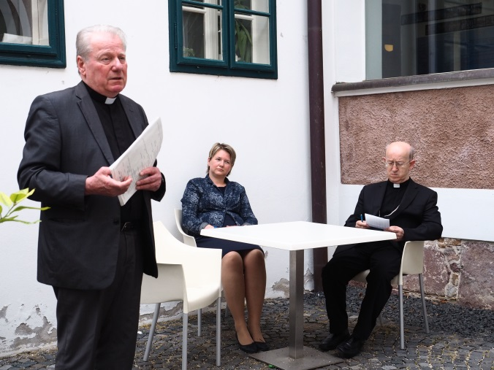

2018. május 9-én a Veszprémi Főegyházmegye 25. évfordulója alkalmából kiállítás nyílt a Szaléziánumban. A megnyitón Mail József gazdasági helynök ismertette az 1993 és 1997 közötti legfontosabb eseményeket, majd Márfi Gyula Érsek Atya beszélt az egyházmegyéről. A látogatók 1993 májusától 25 év eseményeit olvashatják a kiállítás tablóin.

Résztvevők száma: 43 fő

Melléklet: újságcikk

Veszprém, 2018. május 9.

Pálfalviné Ősze Judit igazgató

